**深度學習介紹 project3**

**Team name**：救救我的學分

**Team member**：邱以中、歐亭昀

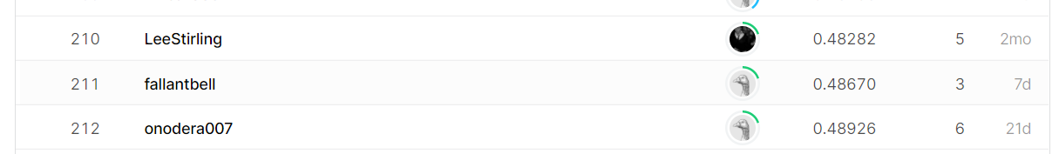**Leader board** ：

**資料分析：**

**商品類別：33 種、店家數量：54間、訓練資料時間：2017-04-01至2017-08-15**

|  |  |
| --- | --- |
| **圖** | **解說** |
|  | **〔同商品在不同店的銷售總量〕**  圖內可看出同商品在不同店中銷售價格差異相當大。 |
|  | **〔同一間店中不同商品的銷售總量〕**  圖內可看出不同商品在不同店中銷售價格差異相當大 |
|  | **〔長時間油價影響銷售平均〕**  圖為2013至2017年的油價與銷售平均，在長時間軸中確實有重要的影響，但因我們取短時間的資料做訓練，所以我們不拿油價當作特徵。 |
|  | **〔節日不影響整體銷售〕**  我們將節日用重要性給予1-6分，圖中可看出，整體銷售並未因節日有顯卓影響。節日僅對少數商品有影響。(下圖：某商品對日期的售量) |
|  | **〔星期規律影響銷售〕**  我們將星期標示1~7(一~日)從圖中可以發現，六日的銷售量較好。 |

**分析資料結論**

從資料分析中，發現不同店家對應不同商品，銷售價都有相大的變化，而RNN是時間序列顯示建模能力較強的神經網絡，所以依照RNN模型特性，我們認為將店家對應的商品分別用簡單的RNN模型做訓練(共54 x 33個模型)，就能達到相當好的成績。

**Training set (54 x 33個 training set)**

每筆資料：特徵：2017-04-01至2017-08-15 每日的價格

長度：10天

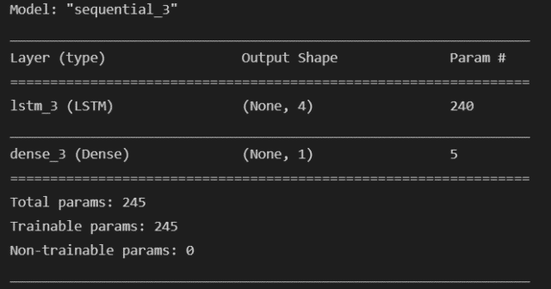**Model**

*structure*

1. keras 的sequential model使用了 1層的RNN (如圖)
2. epoch = 1、batch_size =1

*Loss function*

使用 mean_squared_error

*Optimizers*

使用 adam

|  |
| --- |
| **〔訓練預測結果比對〕** |
|  |
| **測試與測結果比對** |
|  |

**工作分配:**

邱以中: 資料分析、model 訓練+參數優化(成功) 、報告撰寫

歐亭昀: 資料分析、報告撰寫、model 訓練(失敗)